西 安 邮 电 大 学
（计算机学院）

课内实验报告

实验名称： 临界资源访问

专业名称： 软件工程
班 级： 软件2003班
学生姓名： 葛玉菲
学号（8位）： 04203103
指导教师： 张庆生
实验日期： 2022年 12 月 30 日

一. 实验目的及实验环境
1. （必做）根据《分布式系统开发》课件5所述的分布式互斥算法控制访问临界资源，理解掌握集中式互斥算法，并指定一个节点为控制节点，
2. （必做）请按照软件工程项目开发的方法进行分析、设计并实现分布互斥算法，
3. （选做）请按照软件工程项目开发的方法进行分析、设计并实现分布式欺负选举算法
4. （必做）根据《分布式系统开发》课件5所述的分布式互斥算法控制访问临界资源，理解掌握集中式互斥算法，并指定一个节点为控制节点，
5. （必做）请按照软件工程项目开发的方法进行分析、设计并实现分布互斥算法，
6. （选做）请按照软件工程项目开发的方法进行分析、设计并实现分布式欺负选举算法

- 实验内容

集中式互斥算法--每一个资源有一个协调着进程管理
1、等待新消息
2、如果是Release消息，则查看Request队列是否为空。
a)如果该队列空，则转1继续等待下一个请求；
b)如果不空，则从该Request队列中取下一个请求，并给其发送者发Reply消息。转1等待下一个请求；
3、如果是Request消息，则查看临界资源是否有效。
a)如果有效，则给发送此Request的进程发Reply消息，转1继续等待下一个请求；
b)如果无效，则将此Request挂到相应队列中；转1等待下一个请求；
4、进行出错处理，然后转1。
欺负算法：
1.当进程p进入临界区时，向协调者发请求消息，如果在T时间内得到回复，则进入临界区工作；否则，开始竞争协调者；
2.p向所有的优先级较高的进程发送消息：“要当协调者”。
i. 如果在规定时间T内没接到回复，p则启动一个协调者副本，并发出“p为当前的协调者”消息给其它进程；
ii.如果在规定时间T内收到回复（反对者），则再等一个时间T′。
如果在Ts内没有收到消息，则认为刚才的回复者故障，p重新开始执行竞争协调者算法；如果在T′收到消息“q是新的协调者”，则p记下q，并向q申请进入临界区；
3.如果p接到一个比它优先级低的进程竞争协调者的消息，则给对方一个适当的回复；自己开始执行竞争者算法。
4.当一个高优先级的进程因故障排除恢复运行时，它重新执行竞争者算法，以剥夺较低优先级进程的协调者资格，自己重新行使此权利。

分布式系统的基础是多进程之间的并发与协作，这就不可避免的涉及到多个进程对共享资源的互斥访问。
在单系统中，进程间对共享资源的互斥访问可以通过信号量、互斥锁来很容易的实现互斥；
在分布式系统中可能会稍微复杂一点，有些互斥算法的大体思想和单系统中的互斥锁比较类似（比如令牌）；但是分布式系统中还有其他更多的互斥方法；
分布式互斥算法可以分为两种不同类型：
1）基于令牌的解决方法，互斥是通过进程之间传递一个特殊的消息来实现的，我们称之为令牌，只有获得该令牌的进程才准许访问共享资源，访问完成后令牌传递给下一个进程；如果一个进程获得到令牌后并不需要访问共享资源，那么它就简单的把令牌传递给下一个进程即可。
2）基于许可的解决办法，一个进程要访问共享资源，就需要首先获得其他进程的许可。

三．方案设计
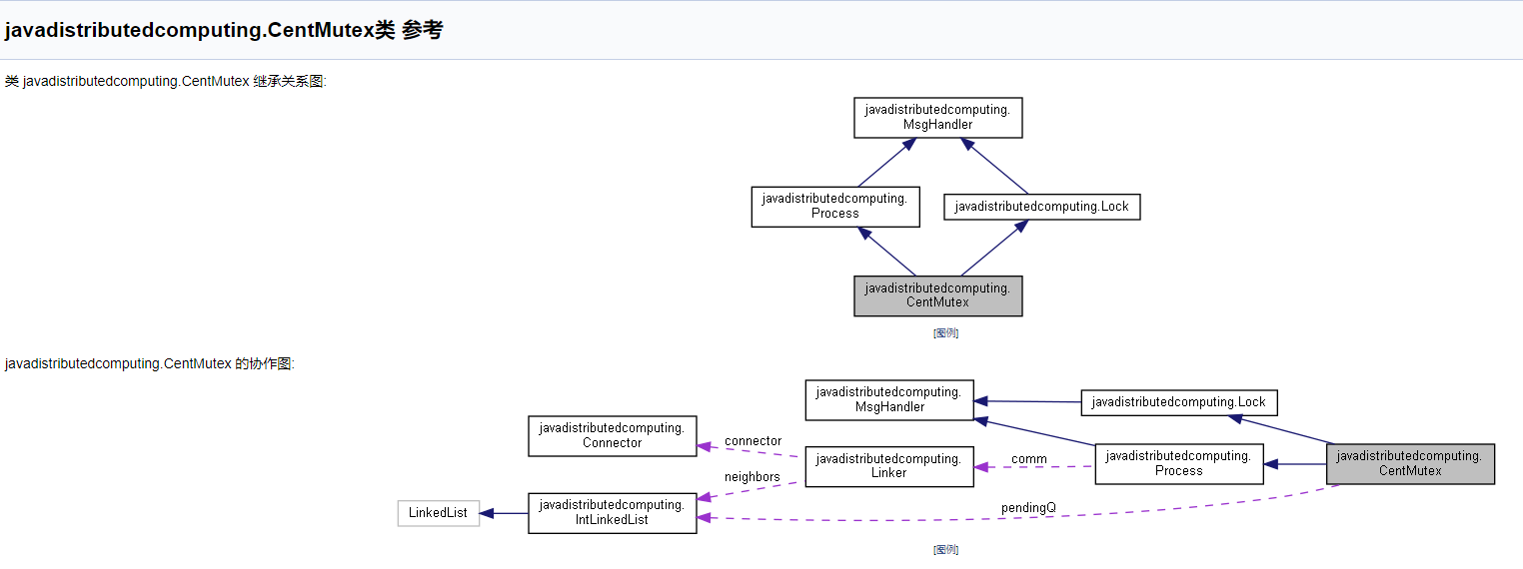

附录：源代码（电子版）

public class CentMutex extends Process implements Lock
public class Process implements MsgHandler
public interface Lock extends MsgHandler {
public void requestCS();
public void releaseCS();
}
public interface MsgHandler {
public void handleMsg(Msg m, int srcId, String tag);
public Msg receiveMsg(int fromId) throws IOException;
}

public class CentMutexTester {
public static void main(String[] args) throws Exception {
Linker comm = null;
try {
String baseName = args[0];
int myId = Integer.parseInt(args[1]);
int numProc = Integer.parseInt(args[2]);
comm = new Linker(baseName, myId, numProc);
//每次执行这个文件，要执行Linker，Linker调用Topology.readNeighbor表示当前节点读取分布式系统的已知的节点。
Lock lock = new CentMutex(comm);
//临界资源互斥初始化管理：实例化CentMutex，并赋值为Lock类型对象引用
for (int i = 0; i < numProc; i++) /
/每个线程申请n-1个监听线程，普通线程之间要通讯
if (i != myId)
(new ListenerThread(i, (MsgHandler)lock)).start();
//若判断不是myId，启动numProc-1个线程监听分布式线程组的消息
if (myId != 0)
//判断myId是否为协调者进程，这里默认协调者线程Id是0，如果不是协调者，则执行for语句
for (int i=0; i<10;i++) {
//每个非协调者myId线程循环执行10次临界资源的请求及释放。
System.out.println(myId + " is not in CS");
Util.mySleep(2000);
lock.requestCS(); //请求临界资源
Util.mySleep(2000);
System.out.println(myId + " is in CS *****");
lock.releaseCS(); //释放临界资源
}
}
catch (InterruptedException e) {
if (comm != null) comm.close();
}
catch (Exception e) {
System.out.println(e);
e.printStackTrace();
}
}
}

名字服务器

import java.net.*;
import java.io.*;
import java.util.*;
public class NameServer {
NameTable table;
public NameServer() {
table = new NameTable();
}
void handleclient(Socket theClient) {
try {
BufferedReader din = new BufferedReader
(new InputStreamReader(theClient.getInputStream()));
PrintWriter pout = new PrintWriter(theClient.getOutputStream());
String getline = din.readLine();
StringTokenizer st = new StringTokenizer(getline);
String tag = st.nextToken();
if (tag.equals("search")) {
int index = table.search(st.nextToken());
if (index == -1) // not found
pout.println(-1 + " " + "nullhost");
else
pout.println(table.getPort(index) + " "
+ table.getHostName(index));
} else if (tag.equals("insert")) {
String name = st.nextToken();
String hostName = st.nextToken();
int port = Integer.parseInt(st.nextToken());
int retValue = table.insert(name, hostName, port);
pout.println(retValue);
}
pout.flush();
} catch (IOException e) {
System.err.println(e);
}
}
public static void main(String[] args) {
NameServer ns = new NameServer();
System.out.println("NameServer started:");
try {
ServerSocket listener = new ServerSocket(Symbols.ServerPort);
while (true) {
Socket aClient = listener.accept();
ns.handleclient(aClient);
aClient.close();
}
} catch (IOException e) {
System.err.println("Server aborted:" + e);
}
}
}

